Soru 1  Gücü 2000 watt olan bir elektrikli süpürge 5 dakika çalıştırılırsa kaç kJ lük enerji harcar?  A) 600  B) 700  C) 800  D) 1000  E) 2000  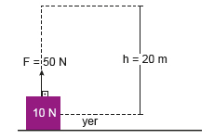Soru 2  10 N ağırlığındaki cisim 50 N büyüklüğündeki F kuvveti ile yerden 20 m yukarı taşınıyor.  Buna göre F kuvvetinin yaptığı iş kaç Joule olur?  A) 500  B) 800  C) 1000  D) 1100  E) 1200  Soru 3  Bir vinç 12 kilogram kütleli bir yükü bulunduğu yerden 10 metre yukarı 10 saniyede çıkarıyor.  Bu işin yapılması için vincin harcadığı enerji 2000 joule olduğuna göre vincin verimi % kaçtır? (g = 10 m/s²)  A) 90  B) 80  C) 60  D) 50  E) 40  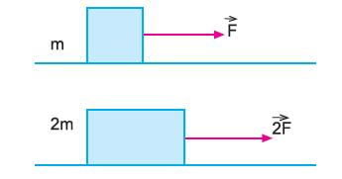Soru 4  Sürtünmesiz yatay bir yolda m ve 2m kütleli cisimlere F ve 2F kuvvetleri şekildeki gibi etki ediyor. Cisimler eşit yol aldığında;  F kuvvetinin yaptığı işin, 2F kuvvetinin yaptığı işe oranı W₁/W₂ kaçtır ?  A) 1/4  B) 1/2  C) 1  D) 2  E) 4  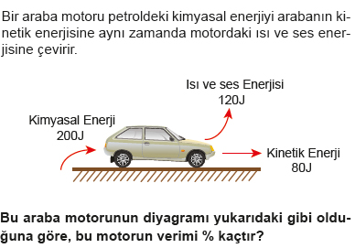Soru 5  A) 80  B) 60  C) 50  D) 40  E) 20  Soru 6  4 kg kütleli bir cismi sabit hızla 20 m yüksekliğe makara ile 5 saniyede çıkaran bir işçinin gücü kaç watt'tır? (g=10 m/s²)  A) 80  B) 120  C) 160  D) 360  E) 400  Soru 7  Aşağıda verilen;  I. Joule  II. kg.m²/s²  III. N.m  IV. N/m²  birimlerinden hangileri işin birimi olarak kullanılabilir?  A) Yalnız I  B) I ve IV  C) II ve IV  D) II ve III  E) I, II ve III  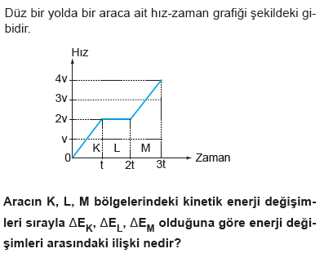Soru 8  A) ΔE_{K} > ΔE_{L} > ΔE_{M}  B) ΔE_{M} > ΔE_{L} > ΔE_{K}  C) ΔE_{L} > ΔE_{M} > ΔE_{K}  D) ΔE_{K} = ΔE_{L} = ΔE_{M}  E) ΔE_{M} > ΔE_{K} > ΔE_{L}  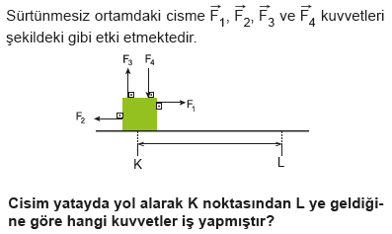Soru 9  A) Yalnız F₁  B) F₁ve F₂  C) F₁, F₂ ve F₃  D) F₃ ve F₄  E) F₁, F₂, F₃ ve F₄  Soru 10  Bir cisim 300 W güç harcanarak 10 m yüksekliğe 5 s'de ancak çıkartılabiliyor.  Hareket boyunca cismin hızı sabit olduğuna göre, cismin kütlesi kaç kg’dır? (g=10 m/s²)  A) 10  B) 15  C) 20  D) 30  E) 35 | 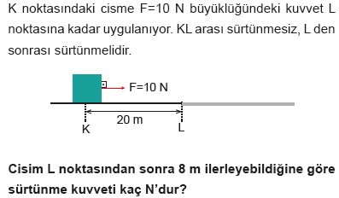Soru 11  A) 40  B) 25  C) 20  D) 10  E) 8  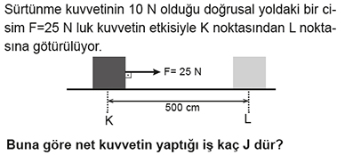Soru 12  A) 25  B) 50  C) 75  D) 100  E) 125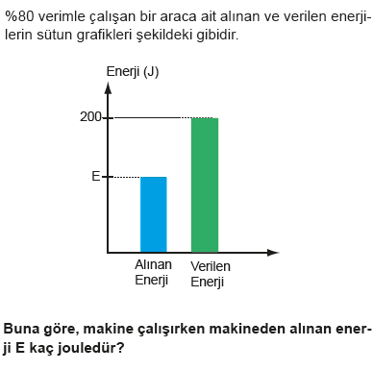Soru 13  A) 20  B) 40  C) 100  D) 120  E) 160  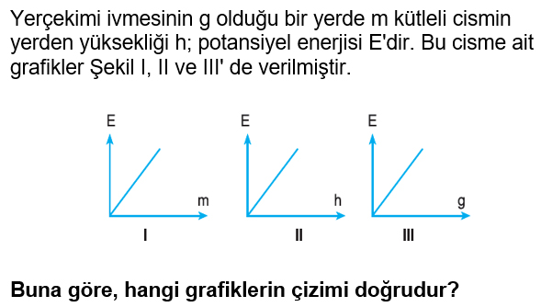Soru 14  A) Yalnız I  B) Yalnız II  C) I ve II  D) II ve III  E) I, II ve III  Soru 15Bir uçak hızlanarak yükselmektedir.  Bu uçak için,  I. Kinetik enerjisi  II. Potansiyel enerjisi  III. Mekanik enerjisi  IV. Yapılan İş  fiziksel niceliklerinden hangileri zamanla artmaktadır?  A) l ve ll  B) Yalnız lV  C) l, ll ve lll  D) l, ll ve lV  E) I, II, III ve lV  Soru 16  Anoreksiya hastalığı (Aşırı zayıf olma durumu) teşhisi konulan Nur' a beslenme programı oluşturmak isteyen diyetisyenin aşağıdaki beslenme programlarından hangisini vermesi uygun olur?  A) Günlük alınan kalori miktarı: 1600 cal, yaşamsal faaliyetler için harcanan kalori miktarı: 1200 cal  B) Günlük alınan kalori miktarı: 1500 cal, spor için harcanan kalori miktarı: 700 cal, yaşamsal faaliyetler için harcanan kalori miktarı: 900 cal  C) Günlük alınan kalori miktarı: 1900 cal, mesai için harcanan kalori miktarı: 1000 cal, yaşamsal faaliyetler için harcanan kalori miktarı: 900 cal  D) Günlük alınan kalori miktarı: 2000 cal, mesai için harcanan kalori miktarı: 1000 cal, spor için harcanan kalori miktarı: 700 cal, yaşamsal faaliyetler için harcanan kalori miktarı: 900 cal  E) Günlük alınan kalori miktarı: 1500 cal, yaşamsal faaliyetler için harcanan kalori miktarı: 900 cal, mesai için harcanan kalori miktarı: 1000 cal  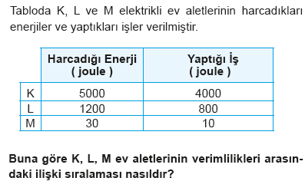Soru 17  A) K > L > M  B) K > M > L  C) M > L > K  D) M > K > L  E) L > K > M  Soru 18Aşağıda verilen;  I. Joule  II. Watt  III. Newton.metre  IV. kilogram.saniye  birimlerinden hangileri fiziksel anlamda iş birimi olarak kullanılabilir?  A) Yalnız I  B) I ve II  C) I ve III  D) I, II ve III  E) I, II, III ve IV  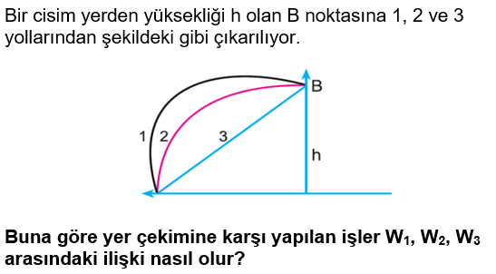Soru 19  A) W₁ < W₂ < W₃  B) W₁ < W₂ = W₃  C) W₂ = W₃ < W₁  D) W₁ = W₂ = W₃  E) W₃ < W₂ < W₁  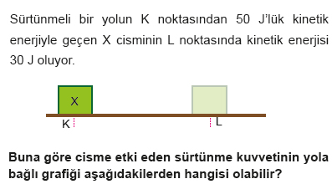Soru 20  A) 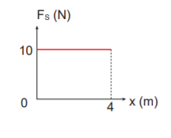  B) 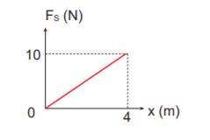  C) 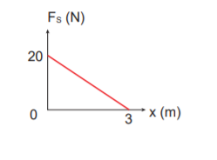  D) 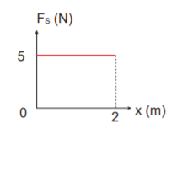  E) 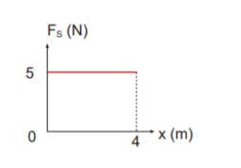  CEVAPLAR: 1-A 2-C 3-C 4-B 5-D 6-C 7-E 8-E 9-B 10-B 11-B 12-C 13-E 14-E 15-E 16-A 17-A 18-C 19-D 20-E

